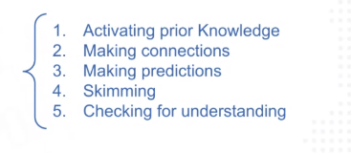

tecnicas para lectura y comprension del ingles

skimming = lectura rapida para captar idea general del texto buscando las ideas principales

scanning =

supporting details = da soporte a la idea principal del texto

articulo indefinido